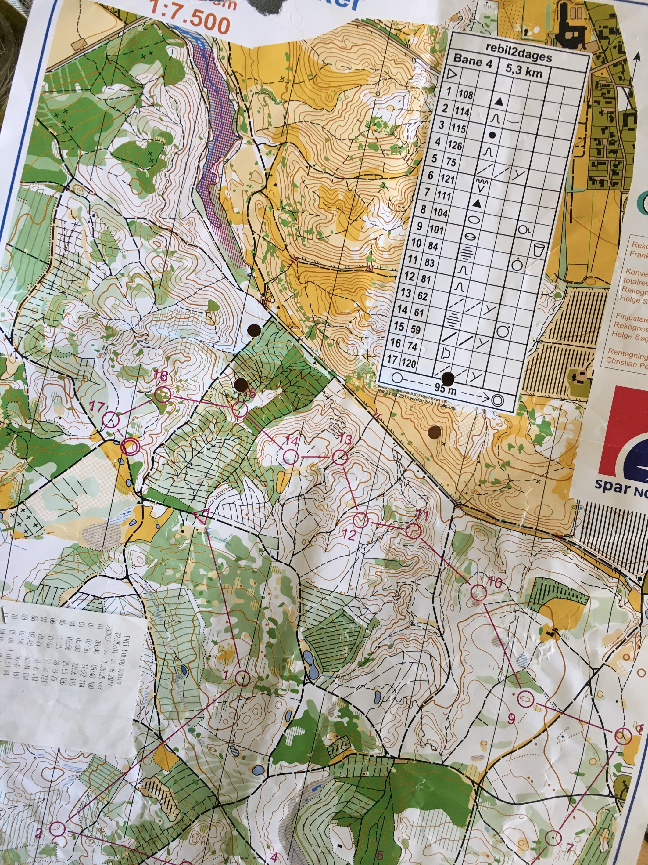

Figur

Silkeborg Orienteringsklub   
inviterer dig hermed til

**Divisionsmatch**

Søndag d. 5. september 2021 i Rebild Bakker  
<http://www.rebild2dages.dk/>

Silkeborg Orienteringsklub er vært for din løbsafgift, transport med bus og en sandwich til frokost. Vi fejrer, at vi igen kan deltage i et orienteringsstævne.

Til gengæld kommer du til at møde mange andre klubmedlemmer til stævnet og opleve klubfællesskabet i Silkeborg Orienteringsklub – og bidrage til at Silkeborg OK vinder Divisionsmatchen.

Sæt allerede nu kryds i kalenderen og tilmeld dig stævnet på o-service. Skriv gerne i kommentarfeltet, om du vil med bus.

Divisionsmatchen i Rebild Bakker er en del af Danmarksturneringen, hvor vi konkurrerer om at blive Danmarks bedste klubhold. Konkurrencen afgøres gennem et sindrigt pointsystem, hvor det gælder om at have deltagere i samtlige klasser. For at stille et stærkt hold, har vi brug for alle; fra begyndere til elite, unge, gamle og dem midt imellem.

Der er baner i mange forskellige sværhedsgrader og alle kan bidrage til, at vi opnår points. Det er ikke muligt at ’tælle negativt’, man trækker ikke ned selvom man bommer derude, så tøv ikke med at tilmelde dig.

Tilmelding sker på O-service, **senest 27. august** og gerne inden **20. august**, så det er muligt at sætte et stærkt hold.

Hvis du har spørgsmål så kontakt Inga på mail: [inga@nykrog.com](mailto:inga@nykrog.com) eller kontakt din ungdomstræner.

Vel mødt, vi glæder os til at se dig

Arrangementsudvalget